高速波長走査型Tunable VCSEL（型式：HSL-1）

高速化の発表

次世代SS-OCT（Swept Source Optical Coherence Tomography）用の光源として開発を進めてまいりました、高速波長走査型のTunable VCSEL（Vertical Cavity Surface Emitting Laser）の最大スキャン周波数に関して、当社従来比で2倍の400kHzへ特性を改善いたしました。高速波長走査型のTunable VCSELはかねてより次世代SS-OCT用、及びFMCW LiDAR用光源として期待されておりましたが、一部の医療・産業用機器応用では400kHz以上という、より高いスキャン周波数を要求されておりました。今回、波長走査を実現する光MEMS（Micro Electro Mechanical Systems）の設計を大幅に見直す事で、従来のスキャン周波数を自由に選択できる特性は維持したまま、最大周波数を400kHzまで高速化する事に成功いたしました。
尚、本製品は、2020年2月1日から米国・サンフランシスコで開催されるBiOS/Photonics West 2020、当社ブース番号#8762に出展されます。

製品名： 高速波長走査型レーザ
製品型式： HSL-1
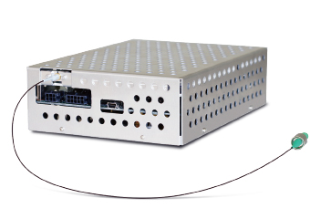
高速波長走査型レーザ[HSL-1]
受注開始予定日: 2020年4月1日
製品情報: HSL-1カタログ (1MB)

santec株式会社について
創業 | 1979年
業種 | 光部品・光測定器開発、製造、および販売
株式市場 | 東京証券取引所 JASDAQ市場（6777）
本社 | 愛知県小牧市
従業員数 | 224名
販売子会社 | 米国（ニュージャージー州）、英国（ロンドン）、中国（上海市）
会社紹介 | 1984年に光ファイバ検査装置を世に送り出し、現在では世界中の主要な通信事業者、伝送装置/サブシステムメーカー、最先端の研究施設や大学等へ販売実績がある光技術のパイオニア企業である。

